**Création d’une page Facebook Professionnelle**

<http://assur-tech.com/comment-creer-une-page-facebook-en-trois-etapes/>

**Ayez un compte Facebook utilisateur actif**  
Avant de créer votre page Facebook professionnelle, il vous faut disposer d’un compte utilisateur. Le plus pratique est d’utiliser votre compte perso. *(Ne vous inquiétez pas aucun lien visible ne sera fait entre votre compte perso et pro)*. Une fois sur votre profil, à gauche de l’écran, cliquez sur le **Plus** accompagnant la rubrique **Pages** puis sur **Créer une page**

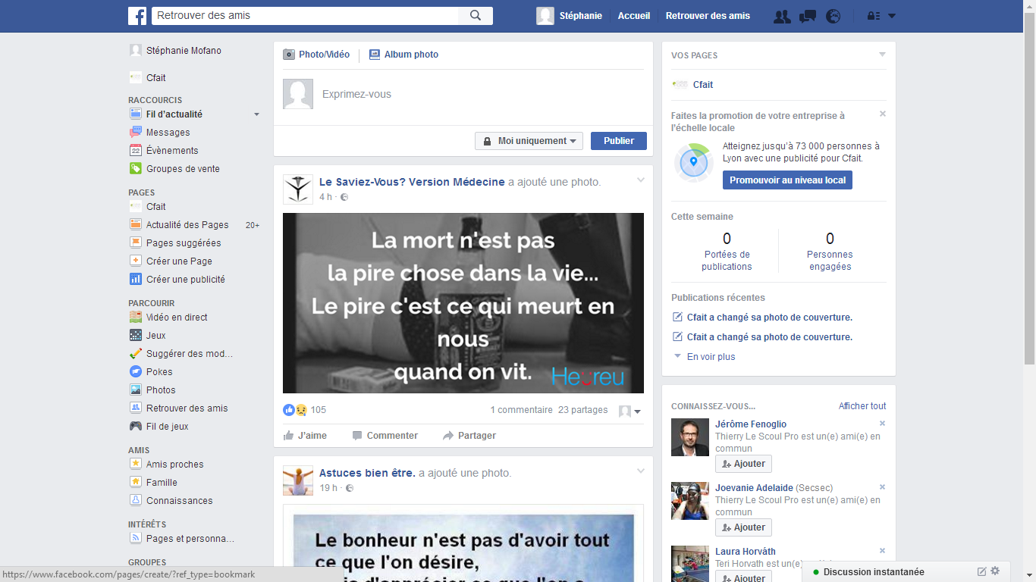

**Paramétrez votre page professionnelle :**  
La première étape est de choisir le type de page qui correspond à votre activité. Pour une agence d’assurance, on vous conseille d’opter pour **Lieu ou commerce local**. Cochez la catégorie **Services bancaires/financiers**.

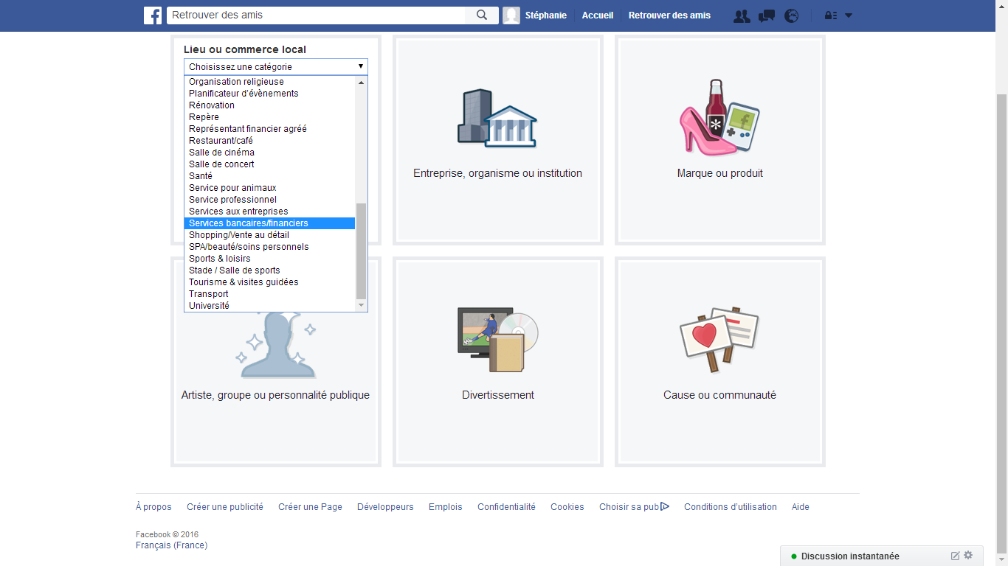

|  |  |
| --- | --- |
|  | Vous devrez alors indiquer votre **Nom**. Choisissez un nom accessible où vos clients / prospects pourront vous trouver facilement. Exemple : si CreaFin était une agence, alors **Agence CreaFin**pourrait être un bon choix.  Complétez ensuite vos coordonnées en rentrant les champs : **Adresse**, **Ville/Etat**, **Code Postal**, **Téléphone**. Si vous avez plusieurs agences, entrez les champs concernant la principale.  Attention : opter pour la catégorie **Lieu ou Commerce local** va vous permettre d’être positionné comme un commerce de proximité. Vous devez penser petite échelle et non global afin d’être au plus proche de votre clientèle et de vos prospects. |

**Renseignez votre profil**  
Renseigner votre profil en quatre étapes :

1 – **A propos**:

* Entrez la catégorie vous concernant : **Prêts** ou **Service financier** (Agence de recouvrement, Agent d’assurance, Aide financière, Banque, Bureau de change, Cautionnement, Comptable, Conseil en crédit, Courtier d’assurance, Courtiers & franchises, Courtiers en hypothèques, Expert, Planification financière, Planification immobilière, Préparation des déclarations, Service d’investissement, Service de crédit de caisse)
* **Présentez votre agence** en moins de 155 caractères (espaces compris). Décrivez en quelques lignes qui vous êtes et ce que vous faites. Allez à l’essentiel.
* Si vous avez **un site web** qui vous est propre, n’hésitez pas à le renseigner dans l’encadré qui lui est réservé. Si vous n’en avez pas mais que vous êtes présent sur d’autres réseaux sociaux, vous pouvez entrer le lien d’un d’entre eux.
* Il vous sera demandé de choisir **le nom de votre URL**. On vous conseille de prendre le nom de votre Agence. Exemple : **http://www.facebook.com/CreaFin** (attention : ne laissez aucun espace entre chacun des mots)
* Confirmez ensuite que vous êtes **une vraie entreprise** et **le représentant agréé de votre agence** sur Facebook en cliquant deux fois sur oui

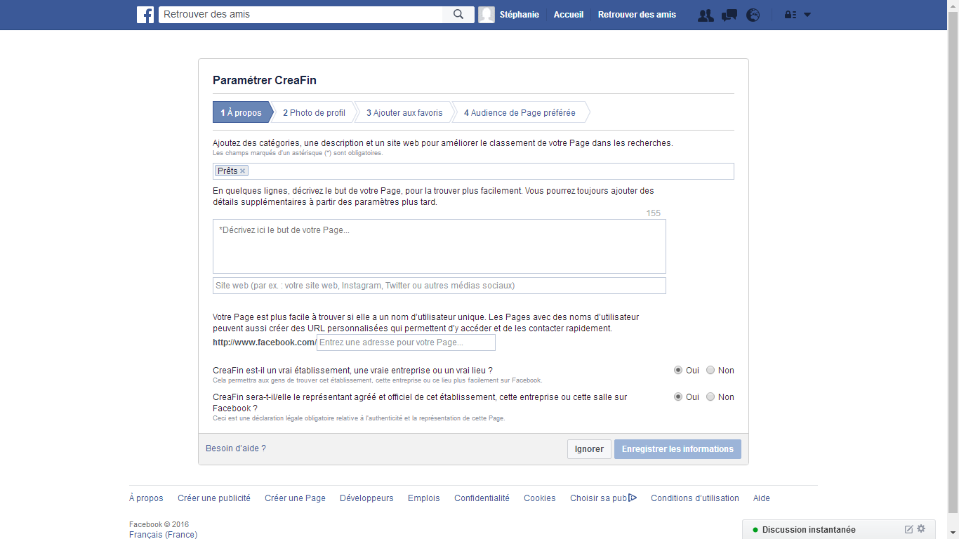

**2 – Photo de profil :**

|  |  |
| --- | --- |
|  | Importez **une photo de profil**.  Soignez votre photo de profil.  Vous pouvez soit mettre un logo, si vous en avez un, soit une photo de votre devanture, si elle est jolie. |

**3 – Ajoutez aux Favoris :**

|  |  |
| --- | --- |
|  | Il sera pour vous plus simple d’y accéder quand vous serez sur votre profil Facebook. La rubrique **Favoris** est située en haut à gauche, sur votre profil Facebook. |

**4 – Audience de Page préférée :**

|  |  |
| --- | --- |
|  | **Ciblez l’audience** de votre page pour être au plus proche de votre cible. Vous pouvez cibler :   * Un ou plusieurs pays, une région ou une proximité géographique (exemple : Lyon et les villes situées dans un rayon de 40 km) * Une tranche d’âge * Le genre des personnes : homme, femme, les deux * Les centres d’intérêts de vos (futurs) fans, si ces derniers en ont un ou plusieurs en particulier. |

Votre page professionnelle est créée mais pas complète.

<http://assur-tech.com/tuto-n2-prise-en-main-de-votre-page-dagence-facebook-partie-1-2/>

**Page**

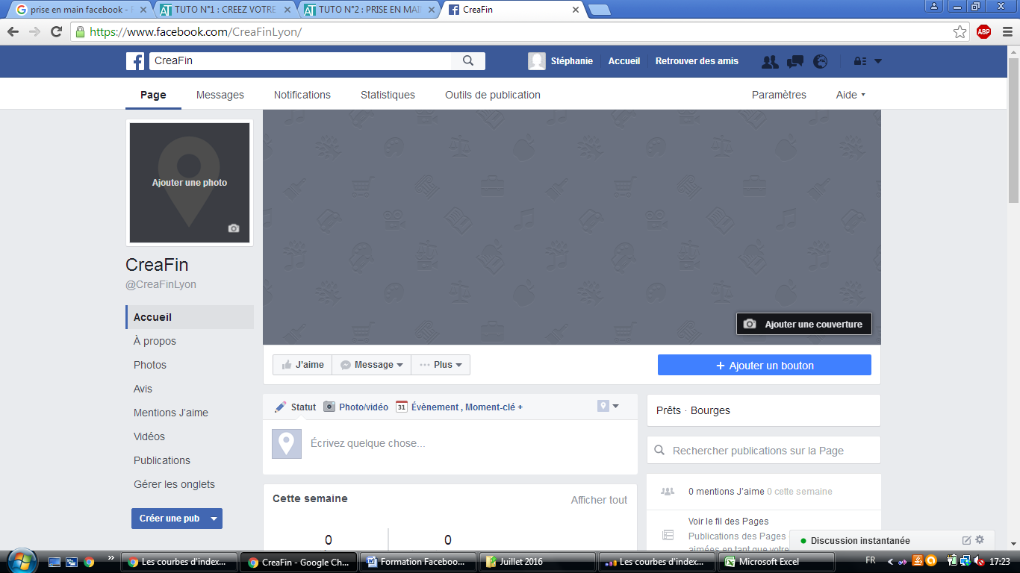

L’onglet **Page** vous renvoie vers le lieu principal de la page Facebook de votre agence. Si on devait faire la comparaison avec un site Internet, elle serait l’égale de votre page d’accueil.

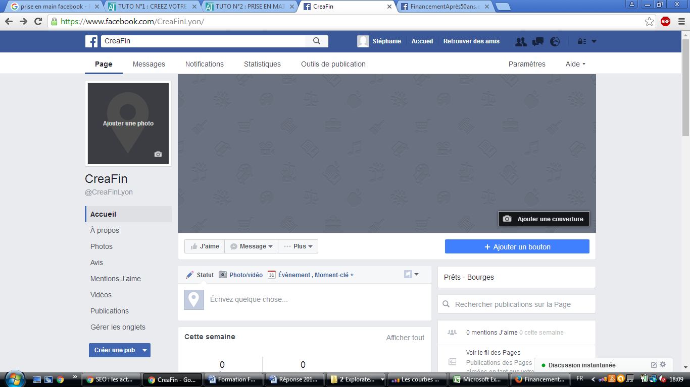

La photo de couverture, caractérisée par **Ajouter une couverture**, est le lieu où il vous est conseillé de mettre en avant soit la devanture de votre agence soit un message fort que vous souhaitez faire passer. Attention : ne pas dépasser 20% de texte sur l’ensemble de la couverture (nous reviendrons dessus dans un autre tutoriel).

Dans l’encadré plus petit et plus « carré » (**Photo de profil**), nous vous conseillons de mettre en avant votre logo avec le nom de votre agence.

|  |  |
| --- | --- |
|  | Le rectangle **Ajouter un bouton** doit être configuré. Il va vous permettre de diriger vos fans vers la liste des caractéristiques nommées ci-dessous  (Cette partie relevant d’un aspect stratégique, nous y reviendrons dans un autre tutoriel). |

**Messages**L’onglet **Messages** vous permet d’accéder à la boite de réception de la page Facebook de votre Agence. Vous pourrez ainsi consulter vos nouveaux, vos anciens ou vos messages archivés. Tout le contenu de cette partie est privé, c’est-à-dire qu’une conversation ne sera accessible que par vous et votre/vos interlocuteur(s) nommés en destinataires du message.

**Notifications**L’onglet **Notifications** est l’endroit où vous pourrez consulter l’ensemble des interactions qui sont faites avec votre page. Vous y trouverez ainsi un panel global ou les derniers/ères :

* **Mentions J’aime** (cela correspond aux likes de vos publications)
* **Commentaires** (cela correspond aux commentaires de vos publications)
* **Partages** (cela correspond aux partages de vos publications)
* **Autre**. Cette catégorie comprend des mentions diverses comme :
  + La**note** que vous attribue votre communauté (de une à cinq étoiles)
  + Les **avis** laissés sur votre page et apparaissant dans la colonne de gauche (attention : c’est différent du commentaire d’un article)
  + Les personnes s’abonnant à vos **évènements**

Et d’autres fonctionnalités

* **Activités**. Cette partie reprend quatre champs :
  + **Avis :** les avis donnés sur votre page d’Agence
  + **Visites :** les personnes s’étant identifiées comme ayant visité votre agence (attention : cela ne correspond pas toujours à la réalité, une personne pouvant s’être identifiée sans être passée chez vous)
  + **Mentions :** les fans ayant mentionné la page de votre agence dans un commentaire Facebook (de votre ou d’une autre page)
  + **Partages :** les partages de vos publications
  + **Invitations :** cela correspond aux invitations, par exemple à aimer une page, que vous pourriez recevoir

**Statistiques**L’onglet **Statistiques** est l’endroit où vous aurez accès à toutes les stats de votre page Facebook (nous reviendrons dans cette partie dans un autre tutoriel).

**Outils de publication**L’onglet **Outils de publication** est l’endroit où vous accéderez à l’ensemble de vos publications passées ou à venir (nous reviendrons dans cette partie dans un autre tutoriel).

**Paramètres**L’onglet**Paramètres** est l’endroit où vous allez pouvoir paramétrer l’ensemble des réglages de votre page d’Agence (nous reviendrons dans cette partie dans un autre tutoriel).

**Aide**L’onglet **Aide** est l’endroit où vous pourrez trouver une aide en ligne pour votre page

***Cette semaine, nous vous avons présenté l’ensemble des onglets de la partie supérieure. La semaine prochaine, vous retrouverez l’ensemble des onglets de la partie inférieure de votre page Facebook.***

A ce stade votre page est prête et vous pouvez commercer à publier et à répondre aux messages et aux avis laissés sur votre page. Pour réussir sur Facebook, une page bien faite est un bon début. Pour être plus performant et plus visible, il est nécessaire de mettre en place une stratégie en respectant les quelques conseils suivants :

* Définissez une [stratégie](https://www.anthedesign.fr/sociaux/reseaux-sociaux-guide-pratique-community-manager/) et une cible avant d’agir,
* Privilégiez la qualité à la quantité,
* Utilisez la vidéo si vous le pouvez, c’est un contenu très viral,
* Engagez vos fans, soyez social,
* Publiez en fonction de votre public,
* Créez au moins 50% de contenu original,
* Travaillez les accroches de vos publications,
* Analysez et suivez vos actions et la performance de votre page.

[**http://assur-tech.com/tuto-n3-prise-en-main-de-votre-page-dagence-facebook-partie-22/**](http://assur-tech.com/tuto-n3-prise-en-main-de-votre-page-dagence-facebook-partie-22/)

**La semaine dernière, nous vous avons présenté**[**la partie haute de votre page d’agence Facebook**](http://assur-tech.com/tuto-n2-prise-en-main-de-votre-page-dagence-facebook-partie-1-2/)**. Cette semaine, et pour ce troisième rendez-vous tutoriel, nous continuons notre série avec la partie basse.**

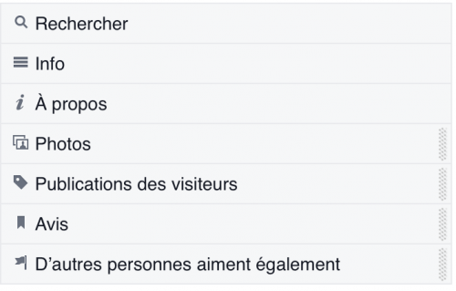

La colonne de gauche se compose d’office de sept sections (voir screen ci-dessus). Les trois premières ne peuvent être déplacées, alors que les quatre suivantes peuvent être repositionnées à votre guise. Par défaut, nous vous conseillons de garder l’ordre établi par Facebook.

Capture d’écran 2016-02-18 à 21.25.35

**Rechercher des publications sur cette page**  
Cette section est une barre de recherche. C’est ici que vous ou vos fans retrouverez une publication passée postée sur votre page en entrant le mot clé désiré.

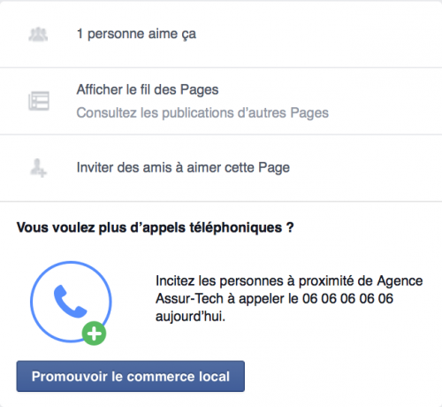

**Info**  
Cette section est composée de quatre champs différents :  
**100 personnes aiment ça :** il s’agit de votre nombre total de fans, à comprendre le nombre de personnes ayant aimé votre page  
**Afficher le fil des pages :** cette partie comprend les dernières publications des pages que vous aurez au préalable aimé via votre page d’agence Facebook  
**Inviter des amis à aimer cette page :** vos collaborateurs et votre entourage seront vos premiers Ambassadeurs pour promouvoir votre page. Pensez à les inviter parmi les premiers et demandez-leur d’en faire autant auprès de leur entourage  
**Promouvoir le commerce local :** vous pourrez faire de la publicité pour toucher un maximum de personnes autour de votre zone de chalandise

Une fois que votre page sera animée, deux autres champs feront leur apparition :  
**Taux de réponse :** il s’agit du pourcentage de messages privés auxquels vous aurez répondu ainsi que du temps moyen que vous mettez à répondre  
**Portée(s) de publications :** cela concerne le nombre de personnes ayant vu vos publications

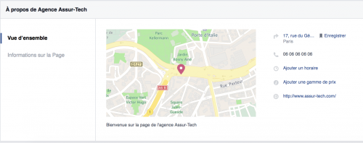

**A propos**  
Cette section comprend une partie des informations que vous avez remplies au moment de la création de votre page ainsi que d’autres complémentaires décrivant les services de votre agence. On compte au total deux catégories, une résumant vos informations principales (**Vue d’ensemble**) et l’autre comptant 17 champs (**Informations sur la Page**)

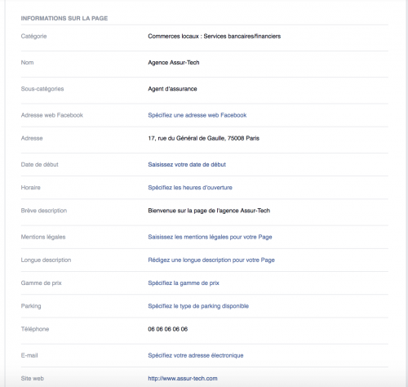  
**Catégorie**, **nom**, **sous-catégories**, **adresse**, **brève description**, **téléphone** sont des champs que vous avez remplis [au moment de votre inscription](http://assur-tech.com/comment-creer-une-page-facebook-en-trois-etapes/). **L’identifiant de votre page Facebook** vous est donné par défaut  
**Adresse web Facebook :** à partir de 25 fans, vous allez pouvoir personnaliser votre adresse web Facebook. Nous vous conseillons de la nommer du nom de votre page. Exemple http://www.facebook.com/agence-assur-tech  
**Date de début :** vous indiquerez la date de création de votre agence  
**Horaire :** les horaires d’ouverture de votre agence principale  
**Mentions légales :** ce champ est facultatif à moins que vous n’insistiez pour intégrer des mentions légales  
**Longue description :** vous pouvez présenter plus en détails vos prestations et vos services  
**Gamme de prix :** ce champ est facultatif à moins que vous ne soyez sur un type de clientèle spécifique  
**Parking :** facilitez l’accès à vos clients en leur indiquant les possibilités qu’ils ont pour se garer à proximité de votre agence (rue, parking ou voiturier)  
**E-mail :** entrez votre e-mail principal pour rester joignable par courrier électronique  
**Page officielle :** entrez le nom de votre compagnie tout en vous assurant de bien indiquer sa page officielle (normalement certifiée par Facebook donc reconnaissable avec le badge de certification en fond bleu, écriture blanche)



**Photos**  
Cette section recense l’ensemble des photos que vous avez publiées sur votre page

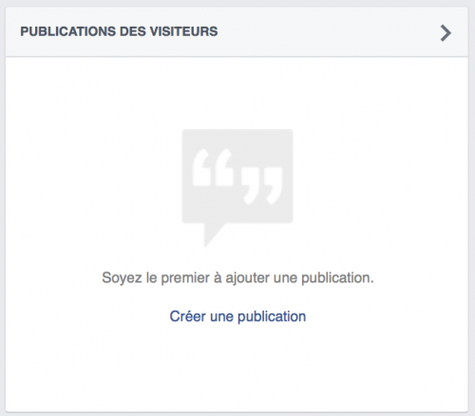

**Publications des visiteurs**  
Cette section vous indique l’ensemble des publications laissées par vos visiteurs (fans et non fans), en partant de la plus récente à la plus ancienne.  
Pensez à bien modérer cette partie et à répondre rapidement à toute question pouvant vous être posée

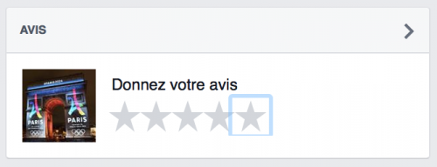

**Avis**  
Cette section comprend l’ensemble des notes attribuées par vos fans ou non fans. Les notes peuvent être accompagnées d’un commentaire

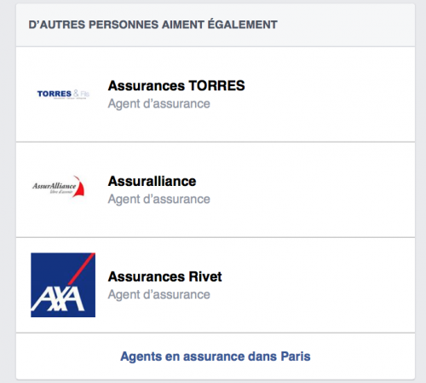

**D’autres personnes aiment également**  
Cette section contient des suggestions de pages que vous pourriez aimer

[**http://assur-tech.com/tuto-n4-comment-publier-du-contenu-sur-facebook/**](http://assur-tech.com/tuto-n4-comment-publier-du-contenu-sur-facebook/)

[**TUTO N°4 : COMMENT PUBLIER DU CONTENU SUR FACEBOOK**](http://assur-tech.com/tuto-n4-comment-publier-du-contenu-sur-facebook/)

[**2 COMMENTS**](http://assur-tech.com/tuto-n4-comment-publier-du-contenu-sur-facebook/#comments)**/ 26 FÉVRIER 2016**

**Pour ce quatrième rendez-vous, on vous présente les différentes façons de poster du contenu sur votre page Facebook d’agence.**

**Le statut :** il est le contenu le plus classique. En texte seul ou accompagné d’un lien, c’est ici que vous ferez passer vos principaux messages. C’est la base de votre stratégie de contenu. Vous pourrez alors créer des publications générales.  
**Exemples :** la dernière actualité de votre agence, partager un article qui vous tient à coeur, partager une promotion mise en place par votre agence ou la dernière campagne nationale de votre compagnie d’assurance.

Soyez bref, concis, privilégiez les phrases courtes et les titres accrocheurs. L’information doit être percutante et attirer le regard de votre fan pour l’inciter à interagir.

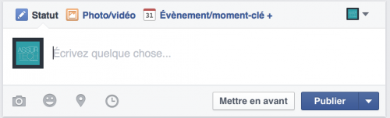

**En pratique :** pour le mettre en place, cliquez sur **Statut** puis rédigez le statut de votre choix.

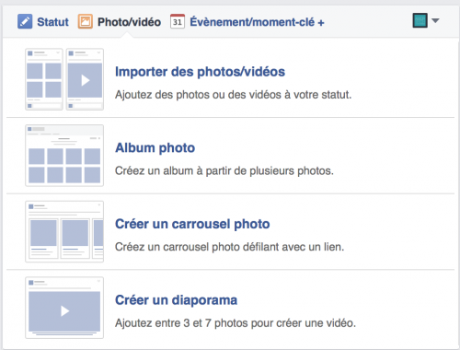

**Photo/vidéo :** cette partie est divisée en quatre champs.

* Importer des photos/vidéos
* Album photo
* Créer un carroussel photo
* Créer un diaporama

**Importer des photos/vidéos** est très utile quand vous souhaitez faire passer un message ! Par exemple, illustrer un article à base d’une photo ou partager une infographie qui sera pertinente pour les fans de votre page d’agence d’assurance.

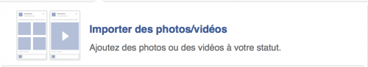



**En pratique :** pour les mettre en place, cliquez sur **Photo/vidéo** puis **Importer des photos/vidéos**. Enfin, sélectionnez les photos/vidéos de votre choix dans votre ordinateur.

Faites attention au nombre de photos/vidéos que vous publiez et le lien qu’elles peuvent avoir entre elles. Je m’explique ! Supposons que vous ayez organisé les 10 ans de votre agence, avec clients particuliers et professionnels, agents et collaborateurs, ou que vous ayez mis en place une action de promotion autour d’un thème spécifique (fête des mères/pères, Noël, etc.). L’outil **Album photo**vous sera indispensable. C’est ici que vous intégrerez l’ensemble des photos de votre soirée et vous pourrez même tagguer, en cliquant sur **Identifier**(une fois que vous aurez cliqué sur votre photo), une partie de vos fans présents à l’évènement. Votre post n’en sera que plus viral et vous inciterez votre communauté à partager ce bon moment que vous avez passé ensemble. Un vrai plus pour votre image de marque.



**En pratique :** pour le mettre en place, cliquez sur **Photo/vidéo** puis **Album photo**. Enfin, sélectionnez les photos de votre choix dans votre ordinateur.

Le format **carroussel photo** a un usage plus commercial. Vous allez notamment pouvoir vous en servir pour mettre en avant une gamme de produits. Prenons l’exemple de la dernière *campagne Habitation* mise en place par votre agence. Vous avez une série de quatre visuels photo/vidéo. Grâce au carroussel, vous raconterez une histoire à votre communauté, avec en prime un lien pour amener vos fans sur la page d’adhésion à votre produit. Un outil efficace pour faire du business avec Facebook.



**En pratique :** pour le mettre en place, cliquez sur **Photo/Vidéo** puis **Créer un carroussel photo**. Enfin, sélectionnez les photos de votre choix dans votre ordinateur.

Enfin, le format **diaporama** vous permet d’ajouter trois à sept photos/vidéos pour en créer une vidéo. Un intervalle de deux secondes est inséré entre chaque image.



**En pratique :** pour le mettre en place, cliquez sur **Photo/Vidéo** puis **Créer un diaporama**. Enfin, sélectionnez les photos/vidéos de votre choix dans votre ordinateur.

Parmi les autres fonctionnalités, vous pouvez également créer un**Evènement/moment-clé**. La spécificité du premier champ (**Évènement**) vous permet d’inviter vos fans ou d’élargir l’invitation à d’autres personnes n’étant pas fans de votre page. Le second (**Moment-clé**) est utile pour mettre en évidence ces moments phares de votre agence. Exemples : création, un évènement marquant, un anniversaire, etc. Enfin, dans cette section, il vous est aussi possible de créer un **article** qui sera ensuite lu par votre communauté.

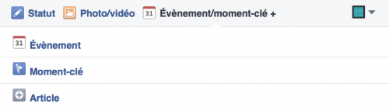

**En pratique :** pour le mettre en place, cliquez sur **Evènement/moment-clé** puis sur le champ de votre choix.

**Astuce :** pour mettre en évidence une publication, vous pouvez l’ancrer. Celle-ci restera la première publication visible de votre page quand un fan la visitera, quel que soit le jour tant que vous ne l’avez pas retirée.



**En pratique :** pour mettre en place cette astuce, cliquez sur **la flèche** qui va vers le bas en haut à droite de votre publication puis sur **Épingler en haut**.

<http://www.journaldunet.com/ebusiness/marques-sites/page-fan-facebook/>

<https://www.anthedesign.fr/sociaux/creer-page-facebook/>

<https://www.anthedesign.fr/autour-du-web/e-reputation-image/>

<http://webresizer.com/resizer/?lang=fr>

<https://www.facebook.com/help/104002523024878?helpref=faq_content>

<https://www.facebook.com/help/131671940241729>

<https://www.facebook.com/business/overview>

<http://forum.webrankinfo.com/dossier-complet-creer-gerer-page-facebook-t137252.html>

**Faire sa veille sur Facebook**

**Comment faire votre veille sur Facebook ? Comment faire votre veille sur Instagram ? Comment faire de la curation sur Facebook** à partir des posts, photos et vidéos les plus pertinentes ? Facebook vient justement de lancer Signal, un concurrent de Curator, l'outil de veille de Twitter, pour faciliter le travail des journalistes désirant identifier les tendances et répercuter rapidement sur leur site l'information émanant du réseau social.

**Faire une veille sur Facebook avec Signal**

**Signal est le nouvel outil créé par Facebook** pour permettre aux journalistes de suivre les tendances sur Facebook et de réaliser leur veille.

**Signal de Facebook permet :**

1. De facilement requêter sur le moteur de recherche de Facebook pour trouver des contenus directement liés à une actualité et identifier les personnalités impliquées.

2. De suivre les tendances du moment ou les tendances en train d'émerger en ce moment sur Facebook.

3. De suivre les contenus postés publiquement par les pages ou les utilisateurs autour de ces sujets (par ordre chronologique ou non)

4. D'obtenir des données sur ce qui génère le plus de conversations en ce moment sur Facebook (personnalités les plus mentionnées)

5. De comparer les parts de voix de politiciens, auteurs, acteurs, musiciens, sportifs, équipes...

**Faire votre veille sur Instagram**

**L'outil va en effet plus loin** en permettant de rechercher sur Instagram et :

1. De trouver les contenus visuels liés à un hashtag spécifique

2. De rechercher des comptes publics sur Instagram

3. De requêter des lieux taggés dans le monde

**Faire de la curation sur Facebook et Instagram**

**Signal permet enfin de faire de la curation et d'embarquer le résultat de votre veille sur votre site :**

1. De sauvegarder vos recherches et vos données

2. De réunir tous vos contenus collectés sur Facebook et Instagram

3. Puis de facilement les publier sur votre site individuellement ou sous forme de graphiques et de flux d'information

4. Ou de simplement partager votre curation auprès de votre équipe en interne